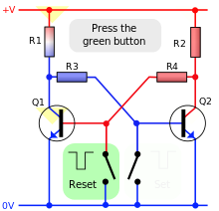
RS-Триггер
(R1, R2 = 1 kΩ, R3, R4 = 10 kΩ).
Триггер (триггерная система) — класс электронных устройств, обладающих способностью длительно находиться в одном из двух устойчивых состояний и чередовать их под воздействием внешних сигналов. Каждое состояние триггера легко распознаётся по значению выходного напряжения. По характеру действия триггеры относятся к импульсным устройствам — их активные элементы (транзисторы, лампы) работают в ключевом режиме, а смена состояний длится очень короткое время.

